主题二学习任务3 团队用餐服务
授课学周 |  | 第 周 | 课时 |  | 总第 课时
授课课题 |  | 主题二学习任务3 团队用餐服务  ——团队用餐服务流程
授课地点 |  | 中餐实训室 | 授课类型 |  | 新授实训课+实操课
授课班级
教学方法 |  | 教授法、任务驱动法、合作学习法
教学目标 |  | 知识目标：掌握团队用餐服务流程及要点  能力目标：能熟练提供团队用餐服务，能正确处理团队用餐中的突发事件  素质目标：具备职业素养，热爱餐饮服务业
教学重点 |  | 团队用餐服务流程
教学难点 |  | 能进行团队用餐服务
思政融合 |  | 职业标准、职业素养
教学资源 |  | 教案、微课资源、案例
教学内容和教学活动设计
教学环节（时间） | 教学内容 |  | 教师  活动 | 学生  活动 |  | 设计意图
课前准备 | 实训用餐具全套  评分夹  教案  实训任务工单 |  | 教师提前一周将任务发布在学习平台中，并要求课代表随时提醒学生完成课前任务。教师规范与检查课前布置的任务。 | 学生利用自习时间完成教师任务 |  | 让学生都能成为资料的搜集者与整理者
导入环节  （5min） | ×× 酒店接到 ×× 合作旅行社的团队用餐预订。作为中餐厅服务员，需根据预订单内容，结合对合作旅行社的了解和本次团队的特点，做好团队用餐准备及服务工作。  思考：  下图的团队用餐服务流程是否完整？  你认为还有哪些需要完善的地方？  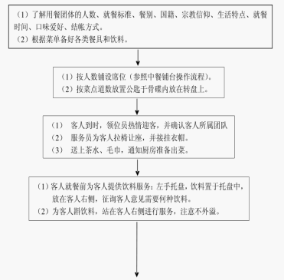  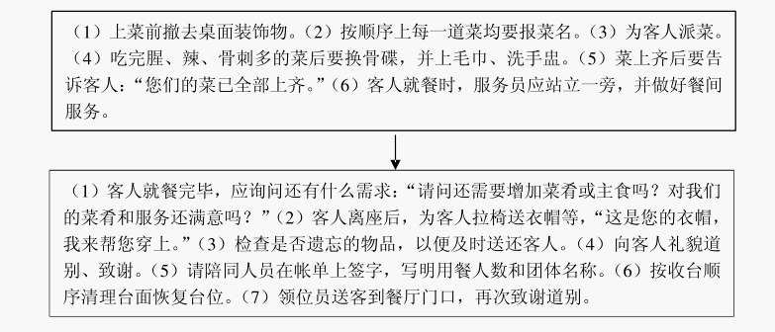 |  | 情境导入，引导学生思考核心流程及注意事项 | 思考真实情境中的应对，思考回答问题 |  | 流程意识、标准意识
检验新知  （5min） | 回顾：中餐服务流程？  思考：团队用餐服务流程和中餐服务流程的不同之处？ |  | 引导学生巩固已学知识，在对比中思考 | 回顾、思考、回答 |  | 回顾知识，加深理解
讲解新知  （15min） | 1.团队用餐特点  （1）七嘴八舌谈特点，学习平台据实统计  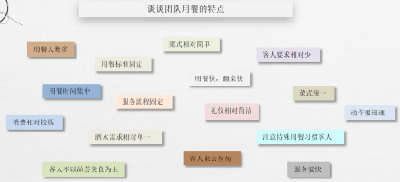  （2）提炼要点  ①用餐标准统一。消费水平一般低于宴会和零点。  ②菜式标准统一。菜单的菜式品种每天都要有变化。  ③时间统一。就餐人数集中，所以餐前准备尤为重要。  ④服务方式统一。服务中要突出迅速、快捷的特点。 |  | 先通过问题引导学生思考，再提炼要点帮助学生记忆。 | 思考回答问题  学习提炼总结要点的方法。 |  | 知识的归纳能力，应用及迁移能力
知识拓展（5min） | 思考：不同团餐服务的注意事项有何不同？  团餐种类：  ①学生郊游研学：春游、夏令营、研学旅行等  ②单位团建：户外拓展、趣味活动等  ③公司活动：年会、宣传会、推介会等  ④旅游：旅游团餐  ⑤其他：生日会团餐、毕业聚会团餐等 |  | 拓宽团餐知识，加深理解。 | 学生思考，查找材料，讨论、回答。 |  | 不同团队不同注意事项，因事而异
讲解新知（15min） | 2.团队用餐服务流程  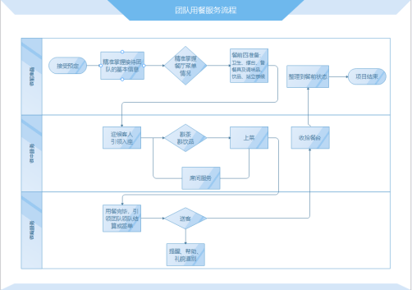  3.团队用餐注意事项  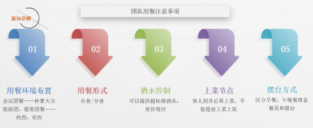  用餐环境布置  用餐形式  酒水控制  上菜节点  摆台方式 |  | 按照餐前、餐中、餐后逐项梳理流程和操作要领。  讲解注意事项及突发事件处理策略。 | 思考、问答 |  | 问学、流程思维、标准思维
课间10分钟休息
任务设定  （10min） | 1.实训任务  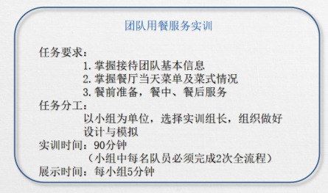  2.评分标准  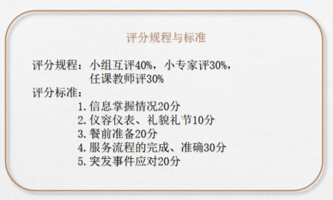 |  | 详细讲解实训任务和训练要点，做演示操作，回答学生提问 | 接受实训任务，组建实训小组，提问问题 |  | 标准意识、流程意识
实训实操（90min） | 要求：以小组为单位，选择实训组长，组织做好设计与模拟  实训时间：90分钟（小组中每名队员必须完成2次全流程） |  | 巡回指导学生实训，做示范，记录共性问题并解答 | 实训实操  将问题记录在任务工单上 |  | 职业素养，团队合作
展示PK（25min） | 要求：每小组5分钟展示，人人参与  小组互评 |  | 组织展示PK，组织学生互相点评 | 平台互评，现场点评 |  | 人人参与，团队合作
评价分析(9min) | 学生评价  教师评价 |  | 教师对优点进行总结，针对问题进行点评 | 学生进行互评，小组复盘，选取学生谈感悟 |  | 团队合作意识，复盘反思意识
布置作业  (1min) | 【作业内容与要求】  1. 查询团队用餐服务突发事件案例，小组讨论处理方案，上传学习平台。  2.按团队用餐服务流程实训，熟练掌握。 |  | 教师布置题目 | 学生完成作业 |  | 加深学生对新知识的掌握。
板书设计 | 流程式
教学反思

